

Avaliação da qualidade ambiental na área em redor da escola e da residência escolar
FLIGHT RESOURCE CENTER

Stredná priemyselná škola stavebná - Építőipari Szakközépiskola,
Konkolyho 8, Hurbanovo


Ing. Tímea Bődová

Índice
Table of Contents 1
1. SHORT DESCRIPTION 2
(UP 3000 CHARACTERS) 2
2. TARGET 2
3. SUBJECT AREA 2
4. TYPE 2
5. DRONE USED 2
6. DURATION 3
7. LEARNING OBJECTIVES 3
8. KEY COMPETENCES DEVELOPED 3
1. Communication and Languages 3
2. Mathematical, Scientific, Technical and Professional Skills 3
3. Digital Competences 3
4. Personal, Social and Professional Competences 3
5. Safety, Quality and Sustainability 4
6. Citizenship and Cultural Competence 4
7. Creativity, Problem-Solving and Entrepreneurship 4
8. Work-Based Learning and Workplace Integration 4
9. Prior Knowledge / Prerequisites 4
10. Lesson/Project Outline 4
Phase 1 – Introduction (Engage & Contextualize) 4
Phase 2 – Exploration (Investigate & Compare) 4
Phase 3 – Application (Hands-On Practice) 5
Phase 4 – Reflection & Consolidation (Present & Connect) 5
11. Assessment Criteria 5
12. Teaching Materials 5
13. External Resources 5
14. References 6

BREVE DESCRIÇÃO
A avaliação da qualidade ambiental em redor da escola e da residência escolar é essencial para salvaguardar a saúde, o bem-estar e as condições de aprendizagem dos alunos. A avaliação considera vários fatores que influenciam diretamente a vida quotidiana.
Em primeiro lugar, a qualidade do ar é uma área de atenção fundamental. As observações em redor da escola podem indicar o nível de poluição atmosférica relacionada com o trânsito e a proporção de espaços verdes. As árvores e os arbustos ajudam a melhorar a qualidade do ar, a reduzir o pó e a contribuir para melhores níveis de oxigénio.
A poluição sonora é outro fator importante. O ruído proveniente de estradas próximas, zonas de estacionamento ou instalações industriais pode perturbar as aulas e afetar o descanso dos alunos que vivem na residência escolar. A medição dos níveis de ruído ajuda a determinar se o ambiente é adequado à aprendizagem e ao repouso.
As condições do solo e a limpeza geral também fazem parte da avaliação. As práticas de eliminação de resíduos, a disponibilidade de recolha seletiva de resíduos e o asseio geral da área envolvente refletem o nível de consciência ambiental. Um ambiente limpo promove o bem-estar dos alunos e incentiva o sentido de responsabilidade.
O estado dos espaços verdes merece especial atenção. Os parques, os recreios escolares e os campos desportivos proporcionam não só valor estético, mas também oportunidades de lazer ativo e recuperação mental.
De um modo geral, a medição da qualidade ambiental em redor da escola e da residência escolar ajuda a identificar pontos fortes e áreas a melhorar. Os resultados apoiam a criação de um ambiente escolar mais saudável, mais habitável e com maior consciência ambiental.

PÚBLICO-ALVO
- 15
- 16
- 17
- 18
- Mais de 18

ÁREA DISCIPLINAR
- Agricultura
- Resposta a catástrofes
- Construção
- Gestão da água
- Proteção ambiental
- Outro

TIPO
- Plano de aula
- Projeto
- Atividade

DRONE UTILIZADO
- Drone personalizado
- Drone comercial (DJI)

DURAÇÃO
- 1 x aula de 45 minutos - Portugal
- 1 x aula de 60 minutos
- 1 x bloco de 90 minutos
- 2 x aulas de 45 minutos
- 2 x aulas de 60 minutos
- Sessão dupla (2 × 60 minutos) com trabalho de casa opcional baseado em projeto

OBJETIVOS DE APRENDIZAGEM
O1: Os alunos serão capazes de identificar os principais componentes da qualidade ambiental na área envolvente da escola (ar, ruído, espaços verdes, limpeza). Compreenderão de que forma a qualidade ambiental afeta a saúde, a aprendizagem e o descanso.
O2: Os alunos serão capazes de aplicar métodos simples de observação e medição (por exemplo, medir os níveis de ruído e observar a qualidade do ar). Serão capazes de interpretar os dados recolhidos e formular conclusões básicas.
O3: Os alunos reconhecerão o papel dos espaços verdes e de um ambiente bem cuidado na promoção de um estilo de vida sustentável.
O4: Os alunos reforçarão a sua consciência ambiental e serão capazes de propor sugestões práticas para melhorar a qualidade ambiental.

COMPETÊNCIAS-CHAVE DESENVOLVIDAS

1. Comunicação e Línguas
- Competência de literacia (compreensão e produção de textos escritos/orais)
- Comunicação em contextos profissionais
- Competência multilingue

2. Competências Matemáticas, Científicas, Técnicas e Profissionais
- Competência matemática
- Competência científica, tecnológica e de engenharia (STEM)
- Competência numérica aplicada às tarefas profissionais
- Interpretação de informação técnica (manuais, diagramas, normas)
- Competências profissionais/técnicas
- Execução de tarefas práticas

3. Competências Digitais
- Competência digital (literacia digital geral)
- Utilização de ferramentas digitais em contexto de trabalho

4. Competências Pessoais, Sociais e Profissionais
- Competência pessoal, social e de aprender a aprender
- Trabalho em equipa e colaboração
- Autonomia e responsabilidade
- Ética profissional e comportamento profissional
- Adaptabilidade e flexibilidade
- Cooperação com supervisores e colegas

5. Segurança, Qualidade e Sustentabilidade
- Aplicação das normas de saúde e segurança (OHS/SST)
- Procedimentos de qualidade e normas no local de trabalho
- Consciência ambiental e de sustentabilidade

6. Cidadania e Competência Cultural
- Competência de cidadania
- Competência de sensibilidade e expressão culturais

7. Criatividade, Resolução de Problemas e Empreendedorismo
- Resolução de problemas e pensamento crítico
- Competência de empreendedorismo
- Iniciativa e criatividade
- Tomada de decisões em situações reais de trabalho
8. Aprendizagem em Contexto de Trabalho e Integração no Local de Trabalho
- Integração nas rotinas do local de trabalho
- Cumprimento de instruções e procedimentos profissionais
- Utilização de ferramentas, equipamentos e tecnologia

Esta lista de verificação combina as Competências Essenciais da EU para a Aprendizagem ao Longo da Vida com as competências fundamentais esperadas no Ensino e Formação Profissional europeu (VET).

Conhecimentos prévios / Pré-requisitos
Para medir a qualidade ambiental, os alunos devem possuir conhecimentos básicos de ciências e geografia. É importante que compreendam os conceitos de ambiente e proteção ambiental e que saibam o que significa avaliar as condições ambientais e por que motivo isso é importante para a relação entre os seres humanos e a natureza.
Os alunos necessitam de conhecimentos prévios sobre conceitos básicos de poluição atmosférica, como os efeitos das poeiras, dos gases de escape e de outros poluentes. Devem também compreender o que é o ruído, reconhecer fontes comuns de poluição sonora e estar cientes dos seus possíveis impactos na saúde e na aprendizagem.
Outro pré-requisito essencial é o cumprimento das regras de segurança no trabalho, especialmente durante as medições no exterior (regras de trânsito e atenção mútua). Os alunos devem também possuir competências básicas de trabalho em equipa, incluindo cooperação e partilha de tarefas.
Além disso, os alunos necessitam de competências digitais básicas, sobretudo para utilizar drones e o software associado. Devem compreender os princípios fundamentais da operação segura de drones, incluindo o planeamento da trajetória de voo, o manuseamento do drone e a captação de imagens. Entre os conhecimentos prévios úteis incluem-se as noções básicas de fotografia e gravação de vídeo, bem como uma capacidade básica para interpretar dados de sensores.
Durante o projeto, os alunos devem ser capazes de trabalhar em equipa, colaborar com os colegas, seguir instruções profissionais e cumprir as orientações de segurança. A experiência prévia em trabalho de grupo, resolução de problemas e execução de tarefas práticas constitui uma vantagem. Os alunos devem também estar familiarizados com métodos básicos de recolha de dados e de tomada de notas e ser capazes de criar tabelas simples.
De um modo geral, estes conhecimentos prévios garantem que os alunos conseguem realizar medições da qualidade ambiental de forma responsável, rigorosa e capaz de produzir resultados significativos, compreendendo simultaneamente a sua relevância para a vida quotidiana.

Estrutura da aula/projeto

Fase 1 – Introdução (Envolver e contextualizar)
Descrição:No início
da aula, o professor inicia um breve debate com os alunos sobre como se sentem no ambiente em redor da escola e da residência escolar. Através de perguntas orientadoras, o professor chama a atenção para os fatores que os alunos consideram influenciar o bem-estar e a eficácia da aprendizagem (por exemplo, o ruído, a qualidade do ar, a limpeza e os espaços verdes).
Em seguida, o professor apresenta o tema e os objetivos da aula através de uma apresentação: conhecer o conceito de qualidade ambiental e aprender de que forma as condições da área circundante da escola podem ser observadas e medidas utilizando métodos simples. O professor explica brevemente que estas medições não são apenas atividades educativas, podendo também contribuir para a criação de um ambiente escolar mais habitável e saudável.
No final da introdução, os alunos são informados sobre a estrutura da aula, as tarefas e as regras aplicáveis às atividades de medição, para que possam iniciar o trabalho prático preparados e motivados. Recebem uma visão geral da utilização de drones, dos requisitos de segurança, do planeamento da rota de voo e da forma de gravar e guardar as imagens recolhidas. Os alunos participam ativamente no debate, colocam perguntas e preparam-se para o levantamento prático no terreno.
Vídeo:
- https://youtu.be/e6rglsLy1Ys?si=hMrbnYVSdVUW1bsM

Fotografia/Diagrama:

Os edifícios da escola e da residência escolar e as respetivas áreas
circundantes:O edifício da escola

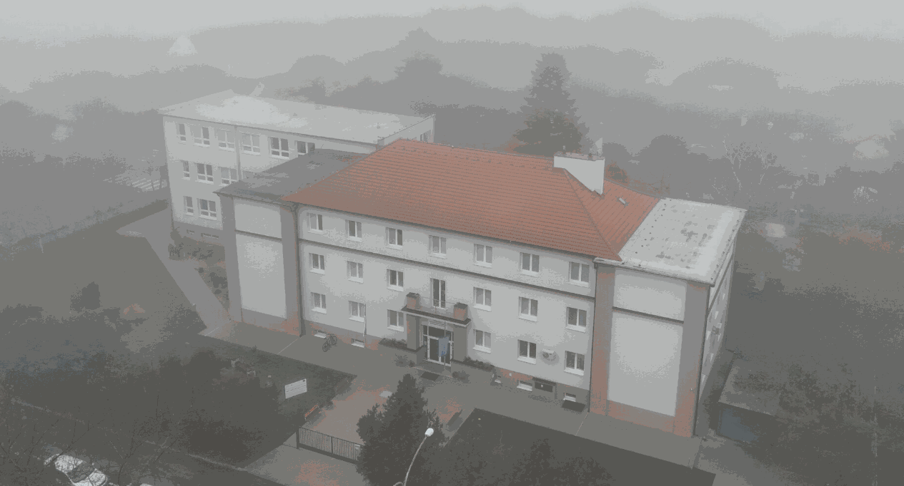

Edifício da residência escolar
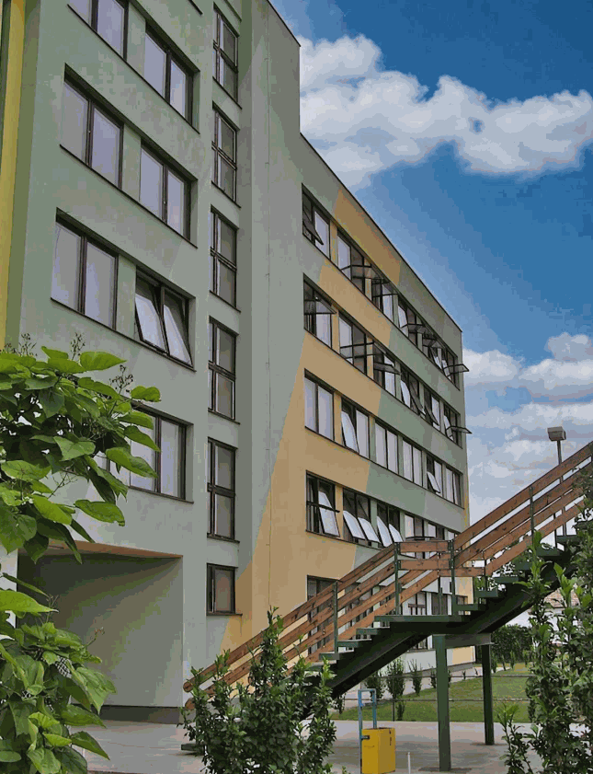
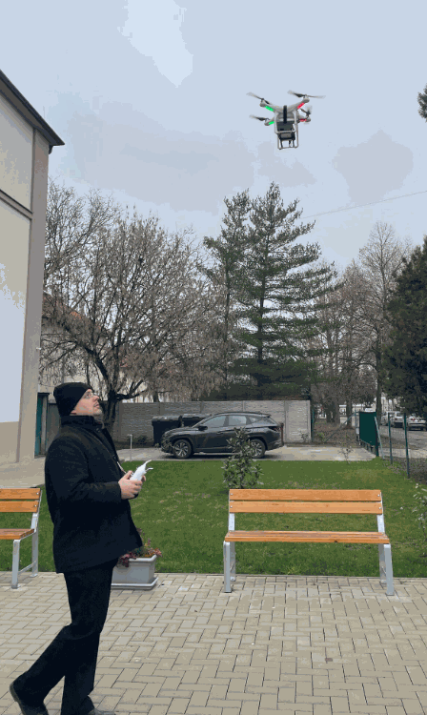

Questões orientadoras / Debate em turma:
- Qual é a primeira coisa que lhe vem à mente quando ouve a expressão «qualidade ambiental»?
- Por que motivo considera importante que o ambiente escolar esteja limpo e bem organizado?
- Já reparou em momentos em que a qualidade do ar em redor da escola parece melhor ou pior?
- Que papel desempenham as árvores e os espaços verdes no ambiente escolar?
- O que nos pode revelar a limpeza ou a poluição de um local sobre esse mesmo local?
- Por que motivo considera importante medir as condições ambientais, em vez de apenas as observar?
- Que ferramentas ou métodos simples podemos utilizar para avaliar a qualidade ambiental?
- Considera que os alunos podem contribuir para melhorar o ambiente escolar? De que forma?
- Se pudesse decidir, o que mudaria primeiro no ambiente escolar e porquê?
- De que formas considera que os drones facilitam a avaliação da qualidade ambiental?

Fase 2 – Exploração (Investigar e comparar)

Descrição:Durante a
fase de exploração, os alunos participam numa aprendizagem ativa e experiencial para conhecerem as condições ambientais em redor da escola e da residência escolar. Nesta etapa, trabalham tanto de forma autónoma como em grupo, enquanto realizam observações e medições simples.
Começam por percorrer a área da escola e da residência escolar e observam características ambientais fundamentais, como a pureza do ar, as fontes de ruído, o estado dos espaços verdes e a limpeza geral da área circundante. Procuram também identificar potenciais fontes de poluição. Quando disponíveis, consultam bibliografia, vídeos e resultados de medições anteriores relevantes.
Pretende-se que os alunos sejam capazes de:
- identificar características ambientais, incluindo a pureza do ar,
- compreender de que forma o trânsito afeta o ambiente,
- comparar os valores medidos na escola e na residência escolar,
- detetar até pequenos indícios que possam indicar danos ou degradação ambiental.
No âmbito da fase de exploração, os alunos comparam os resultados medidos em diferentes locais e formulam as suas primeiras impressões e questões. Debatem onde a qualidade ambiental parece ser melhor ou pior e consideram que fatores poderão explicar essas diferenças.
Nesta fase, o objetivo não é tirar conclusões finais, mas apoiar a aquisição autónoma de experiência, despertar a curiosidade e reconhecer problemas — criando uma base para uma análise e avaliação posteriores. Através do trabalho de grupo, os alunos desenvolvem competências de comunicação, colaboração e resolução de problemas.
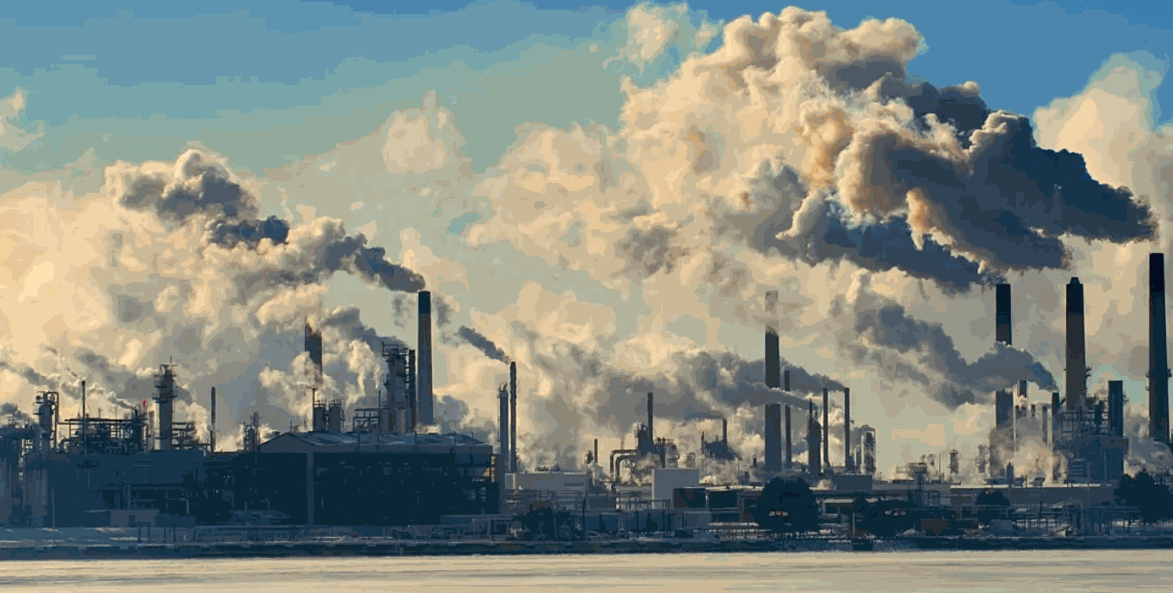
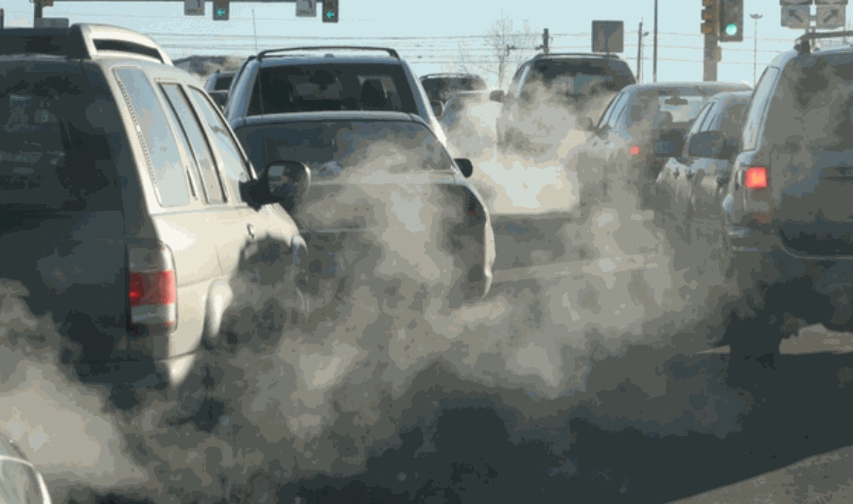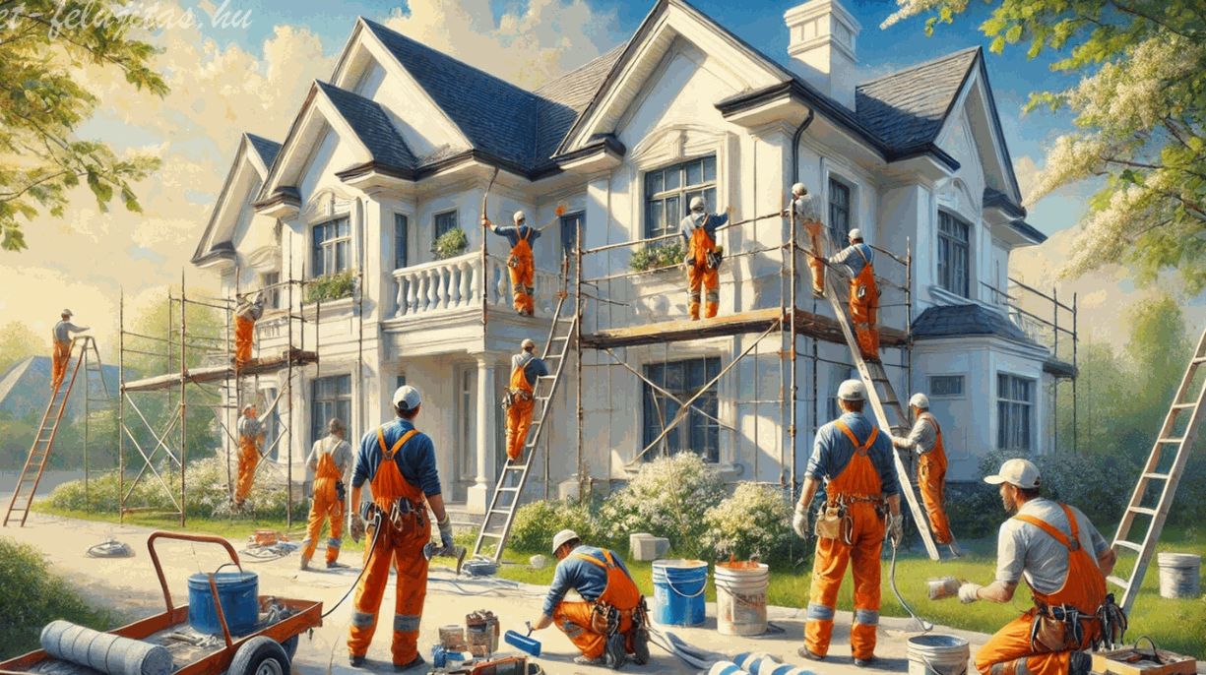
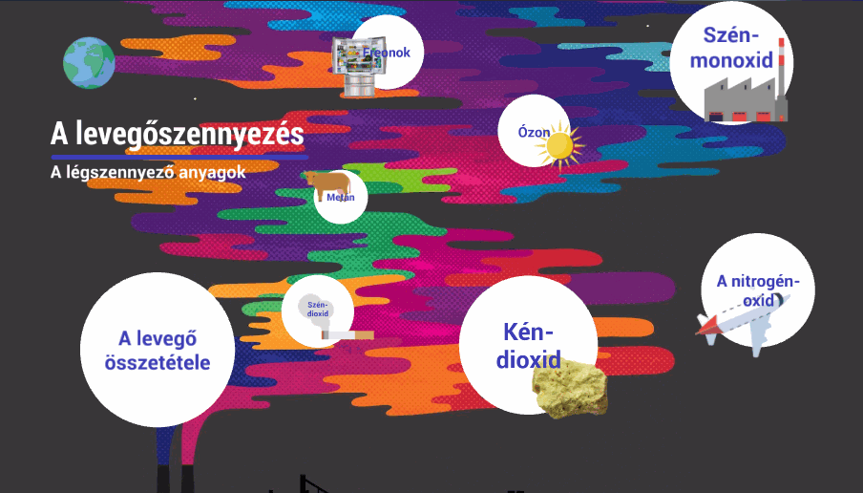

Questões orientadoras / Debate em turma:
- Que partes das áreas analisadas parecem ser as mais poluídas?
- Como podemos identificar áreas problemáticas com base nas medições e na literatura relevante?
- Que diferenças podem ser observadas entre os locais (escola vs. residência de estudantes)?
- Como pode o grupo preparar-se para a avaliação efetiva com recurso a drone?
- Que aspetos devem ser considerados durante a documentação?
Atividade de trabalho em grupo:
- Em grupos, selecionem uma área de medição, observem-na pormenorizadamente, documentem-na utilizando diagramas e/ou fotografias e, em seguida, comparem os resultados com os dos outros grupos.

Fase 3 – Aplicação (Prática)

Atividade prática:Nesta fase,
os alunos utilizam o drone em investigações reais no local, em redor dos edifícios e entre estes. O objetivo é complementar os conhecimentos teóricos e as observações adquiridos na fase anterior com experiência prática.
Etapas da atividade
1) Preparação e segurança
- Os alunos verificam o estado técnico do drone, incluindo a bateria, os sensores e a câmara.
- Definem a rota de voo, tendo em conta os requisitos de segurança e o efeito da direção do vento.
- Acordam a distribuição de funções no grupo: quem pilota o drone, quem tira notas e quem capta fotografias/trata da documentação.
2) Levantamento de campo com recurso a drone
- Os alunos efetuam o voo segundo a rota planeada com o drone, mantendo-se no percurso predefinido e observando a vegetação e o ambiente circundantes.
- Utilizando os sensores, recolhem dados de medição que serão posteriormente avaliados e analisados num computador.
3) Revisão e análise dos dados no local
- Os alunos analisam as imagens em tempo real e comparam-nas com as áreas problemáticas previstas, anteriormente identificadas.
- Utilizam ferramentas digitais para realizar uma análise inicial dos resultados das medições.
4) Síntese e preparação para a fase seguinte
- Os grupos sintetizam os problemas identificados e organizam o material recolhido.
- Debatem as principais conclusões, os potenciais riscos e as medidas de melhoria ou prevenção sugeridas.

Fotografia/Diagrama:
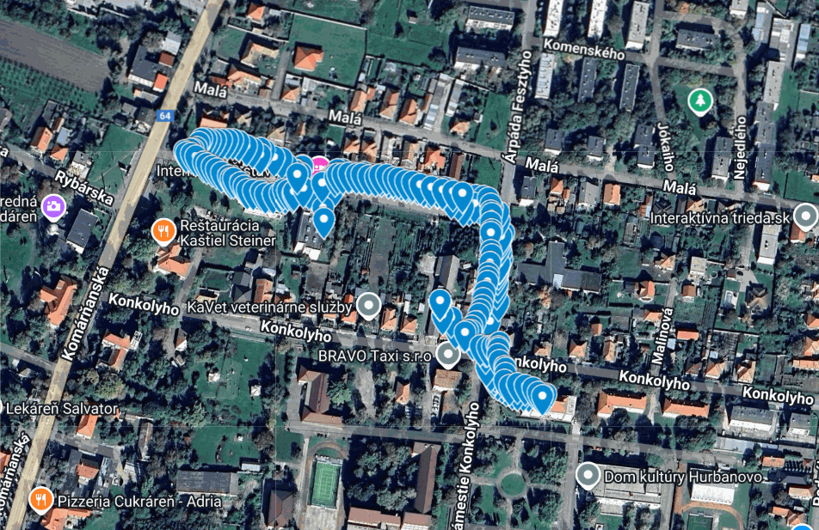

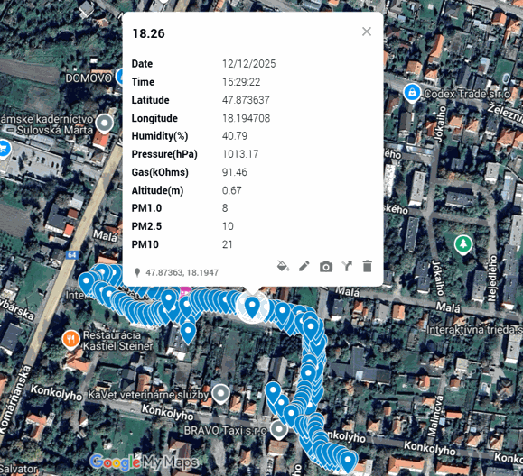
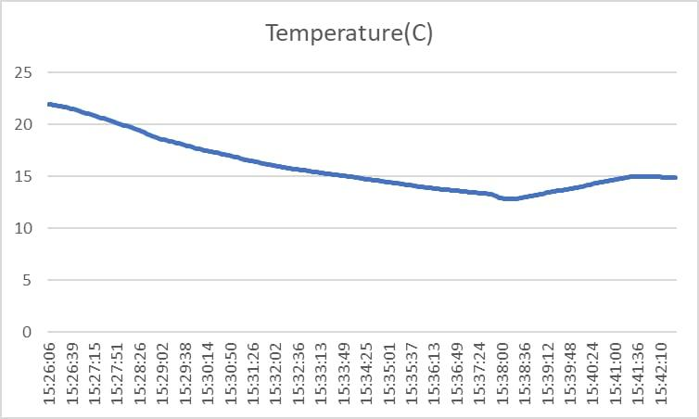

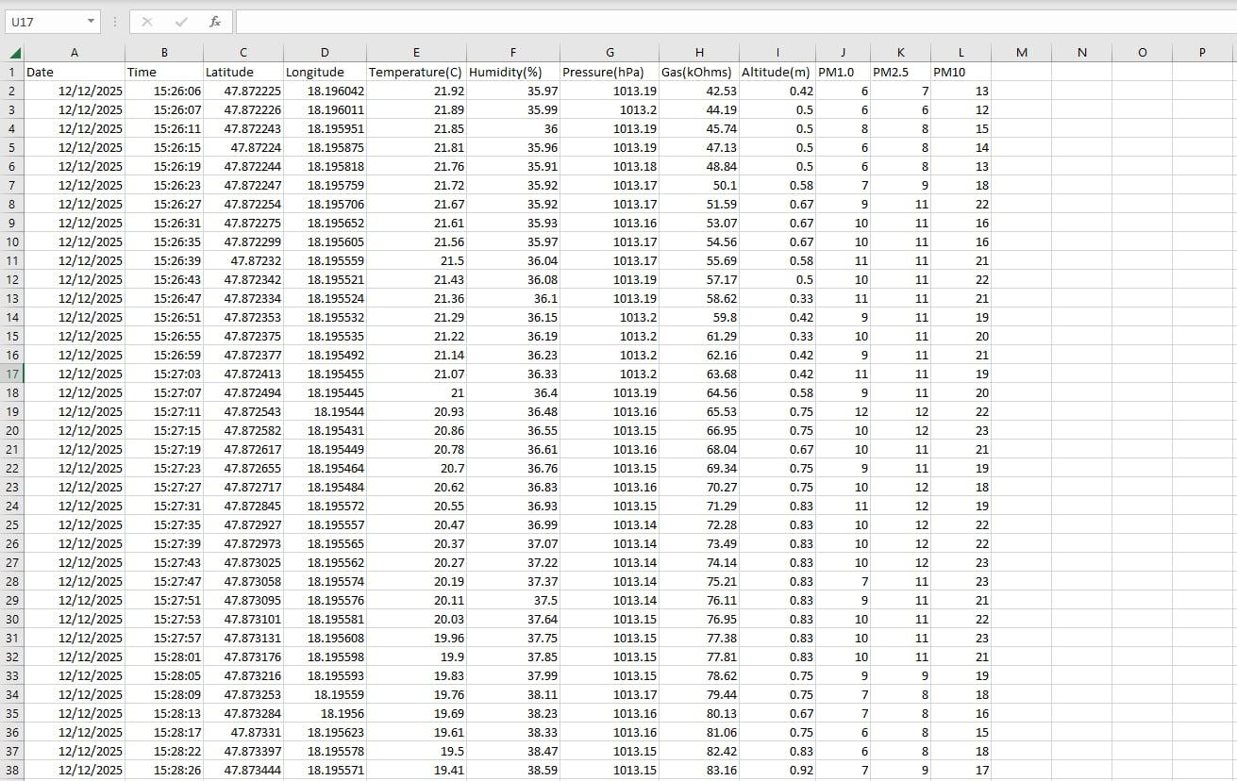

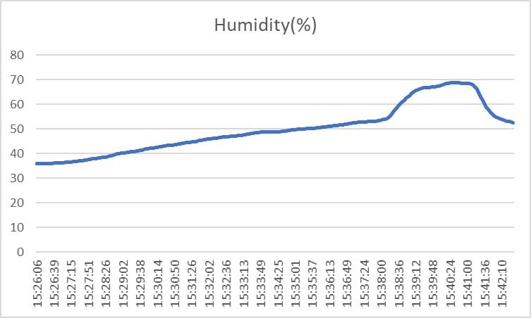

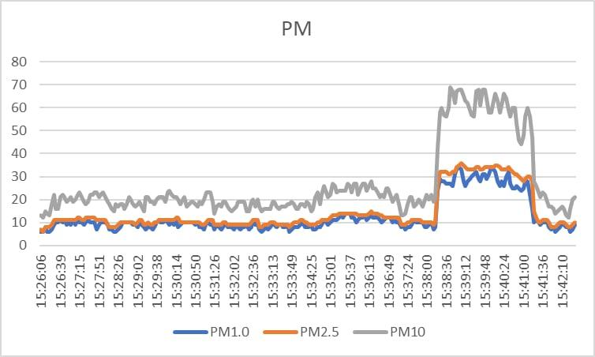

Fase 4 – Reflexão e consolidação (Apresentar e relacionar)

Apresentações dos grupos
Os alunos apresentam os resultados das suas observações e análises em pequenos grupos. O objetivo das apresentações é ajudar os alunos a relacionar os conhecimentos teóricos com os valores medidos através do drone e a refletir sobre os impactos ambientais observados (por exemplo, humidade, níveis de poluição, alterações de temperatura, etc.).
Cada grupo faz uma breve apresentação (5–10 minutos), incluindo:
- uma breve descrição da área circundante do(s) edifício(s) analisado(s),
- fenómenos observados através de medições efetuadas com recurso a drones (por exemplo, humidade, poluição, variação da temperatura),
- uma comparação das suas observações com a literatura previamente consultada e com os valores considerados seguros para a saúde,
- conclusões retiradas dos resultados das medições,
- recomendações para a prevenção, a redução da poluição ou a realização de investigações adicionais.
Durante as apresenta??es, os alunos utilizam materiais visuais (resultados de medi??es com drone, gr?ficos, mapas, etc.). ?s apresenta??es segue-se uma discuss?o com toda a turma, na qual os grupos recebem coment?rios dos colegas e do professor—refor?ando a autorreflex?o, a comunica??o profissional e a capacidade de s?ntese.

Debate em turma
Após as apresentações dos grupos, os alunos analisam e avaliam em conjunto as conclusões apresentadas, através de um debate orientado em sala de aula. O objetivo é concluir o processo de aprendizagem, aprofundar a compreensão e comparar diferentes perspetivas.
As principais questões e os principais tópicos incluem:
- Em que local mediram a melhor e a pior qualidade ambiental? Porquê?
- Houve resultados surpreendentes durante as medições?
- Até que ponto consideram fiáveis os dados recolhidos?
- Que fatores poderão ter influenciado mais os valores medidos?
- De que forma estão relacionados o tráfego, o ruído e a qualidade do ar?
- Que papel desempenham os espaços verdes nas condições ambientais gerais?
- Como poderiam ser melhorados os métodos de medição?
- O que fariam de forma diferente se voltassem a efetuar as medições?
- Como afeta a qualidade ambiental o vosso quotidiano escolar?
- Os alunos têm alguma responsabilidade na configuração do ambiente escolar?
- Que pequenas mudanças poderiam melhorar as condições ambientais?
- Até que ponto consideram habitáveis, neste momento, as áreas envolventes da escola e da residência escolar?
- Que problema considera mais urgente e porquê?
- Como poderiam os resultados ser partilhados com a direção da escola ou com a comunidade em geral?
O professor modera o debate, apoia os alunos na formulação de argumentos profissionais e precisos e destaca as conclusões mais importantes. O debate contribui para o desenvolvimento do pensamento crítico e ajuda os alunos a reconhecer o valor prático da tecnologia de drones na monitorização ambiental.

Atividade de reflexão
Os alunos realizam uma reflexão individual ou em grupo, na qual analisam o processo de aprendizagem e as medições práticas. O objetivo é relacionar a experiência prática — em especial as observações realizadas com drones — com os conhecimentos teóricos, reforçando simultaneamente a autorreflexão profissional e as competências de pensamento crítico.

Critérios de avaliação
Questionários com perguntas fechadas ou abertas:

Avaliação (Verificação de conhecimentos)
Os alunos realizam um teste que avalia os seus conhecimentos teóricos e práticos sobre poluição ambiental, prevenção, utilização de drones e requisitos de segurança. As perguntas podem ser de escolha múltipla, verdadeiro/falso ou resposta curta.

Teste de verificação de conhecimentos: Medição da qualidade ambiental em redor dos edifícios da escola e da residência escolar
Nome: ___________________________ Data: ___________
Instruções: Escolha a resposta correta para cada pergunta.
- Que fator ambiental pode ser mais frequentemente medido com um drone?a) Temperatura
do solo a grande profundidadeb)
Poluição atmosférica e concentração de poeirasc)
Previsão de sismosd) Salinidade
da água do mar
- Que sensor é adequado para avaliar o estado da vegetação
com um drone?a)
Sensor ultrassónicob) Câmara
multiespectralc) Microfoned)
Recetor GPS
- Verdadeiro ou
falso?As medições realizadas com drones permitem investigar áreas de difícil acesso.☐ Verdadeiro
☐ Falso
- Que vantagem NÃO é típica da monitorização ambiental realizada com
drones?a) Recolha rápida de
dadosb) Levantamento eficaz de grandes
áreasc) Funcionamento totalmente silenciosod)
Monitorização mais segura em áreas perigosas
- Que tipo de dados pode registar um drone equipado com uma
câmara térmica?a)
Velocidade do ventob) Diferenças
de temperaturac) Humidade do
ar diretamented) Composição química do solo
- O que se entende
por qualidade ambiental? Indique pelo menos
dois fatores que são avaliados.................................................................................................................................. .................................................................................................................................
- Por que motivo a medição realizada
com drones é frequentemente mais respeitadora do ambiente
do que as medições de campo tradicionais?................................................................................................................................. .................................................................................................................................
- Dê um exemplo de uma
situação em que a utilização de um
drone seja especialmente útil na proteção ambiental...................................................................................................................................................................................................................................................................
- Que riscos ou
limitações pode envolver a
monitorização ambiental com drones?................................................................................................................................. .................................................................................................................................
- Como pode a medição
com drones contribuir para prevenir
ou reduzir problemas ambientais?................................................................................................................................. .................................................................................................................................

Instrumento de autoavaliação (reflexão individual)
Cada aluno preenche uma ficha de autoavaliação para avaliar o seu próprio desempenho durante a atividade prática — por exemplo, a utilização correta do drone, a qualidade da documentação e o trabalho em equipa. A autoavaliação ajuda os alunos a reconhecer os seus pontos fortes e a identificar áreas a melhorar.
Critérios | 1 | 2 | 3 | 4 | 5
Compreendi a importância de reduzir a poluição ambiental.
Consegui identificar fatores que influenciam fortemente a poluição ambiental.
Consegui utilizar o drone em tarefas de medição.
Consegui cooperar eficazmente no grupo.

Protocolo de avaliação pelos pares (avaliação colaborativa)
Os alunos avaliam o trabalho uns dos outros durante as tarefas de grupo. A avaliação pelos pares tem em conta a conclusão das tarefas, a comunicação, a cooperação e as competências de resolução de problemas. Ajuda os alunos a compreender diferentes perspetivas e a integrar comentários construtivos no seu próprio trabalho.
Critérios | 1 | 2 | 3 | 4 | 5
Cooperação
Precisão
Comunicação

Materiais didáticos

1-

Resource | Link

2- Kit FLIGHT (componentes de drone personalizado) utilizado:
- BME680 – Temperatura, humidade, pressão, COV
- Sensor laser PM2.5 – Matéria particulada
- Sensor de gás MQ7 – Deteção de CO
- GUVA-S12SD – Intensidade UV

Recursos externos

Resource | Link

Referências
- Busznyák János – „Possibilities of Vegetation Analysis in Visible Range Drone Survey”
– Drónos távérzékelés növényzet vizsgálatra journal.uni-mate.hu
- Kovács E., Sulyok D., Csenki S., Felföldi J. - Farmer’s perception of the opportunities offered by drone technology in arable crop production
– Drónok alkalmazása precíziós gazdálkodásban és az environmentális terhelés csökkentésében, monitoring lehetőségek elemzése. journal.magisz.org
- Bai A., Kovách I., Czibere I., Megyesi B., Balogh P. - Examining the Adoption of Drones…
– Drónok használata mezőgazdaságban (távérzékelés, adatgyűjtés) és ennek fenntarthatósági, környezeti aspektusai - magyar kontextusban. mdpi.com
- Sampaio F. és Bártfai Z. - Trends and patterns in the research development of agricultural drones…
– Agrárdrónok fejlődése - beleértve a monitoring és környezet-elemzés irányokat is. real.mtak.hu
- Magyar szakmai cikk a drónok alkalmazási lehetőségeiről – közvetett kapcsolat a környezeti vizsgálatokkal. ojs.mtak.hu

